## 表单 =>Form：一般用来收集数据

## 提交方式：

Post&Get: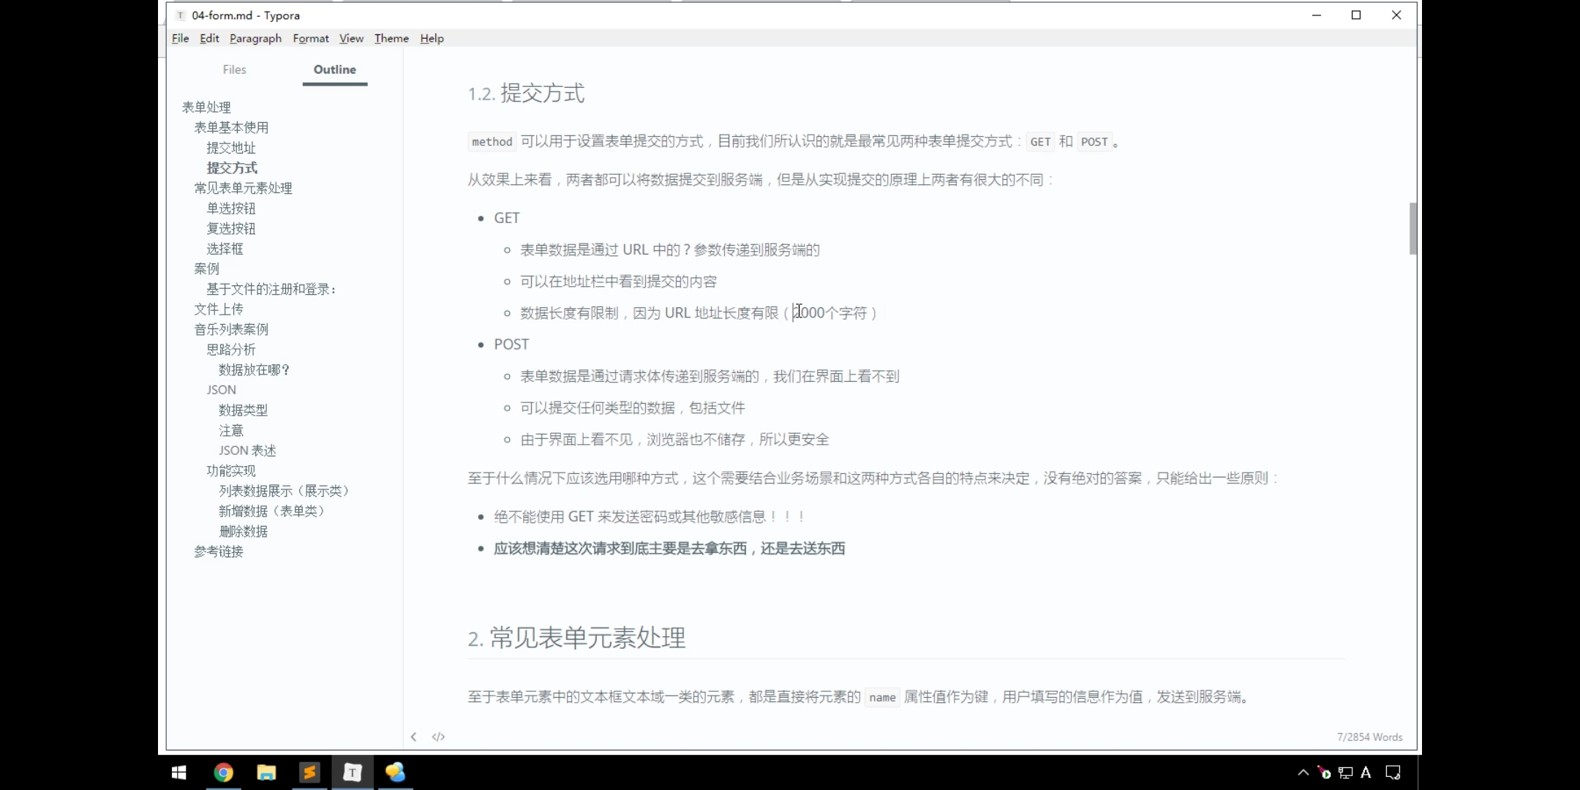

大意就是只要不是私密的，get和post的选择要按自己的逻辑分析。

## 提交地址：

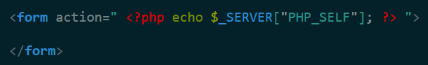

因为提交给文件名不好维护，改的话就要很多文件一起改，所以使用超全局变量中的PHP_SELF元素，来获取当前文件。

## 表单接收之前判断是否又提交过程

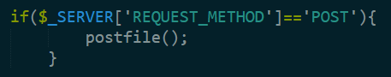

又是$_SEVER的，可以判断文件提交方式，从而判定表单相关代码支不执行。